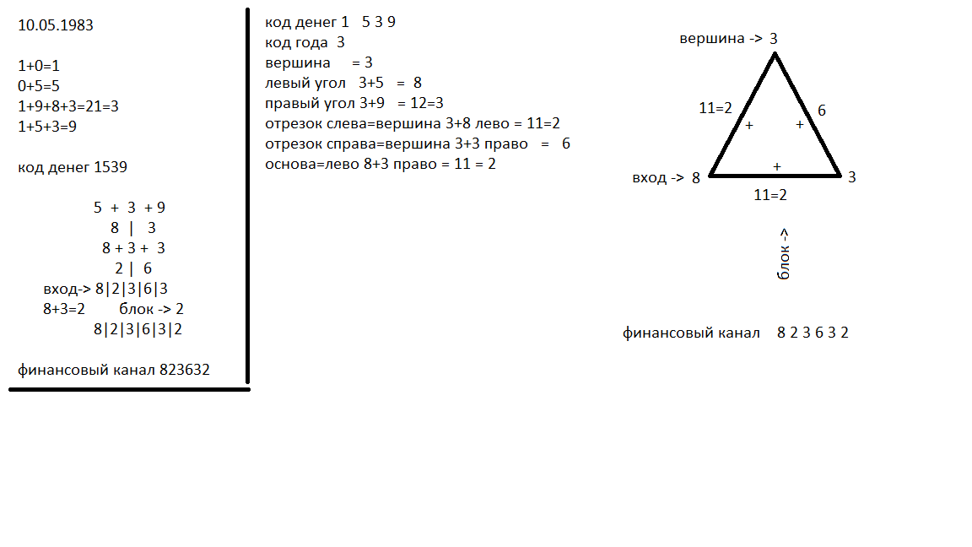

Финансовый канал

823632

1 – ка

Блоки: внутренний контролёр, контролёр везде, дом-работа. Очень важно научиться делегировать. Убирать своё эго, которое говорит я лучше тебя, я умнее, я красивее и т.д. и т.п. в слух или про себя не важно, надо это убирать иначе сразу блокируется денежный потенциал. Страх быть лидером, когда человек боится вперед идти, или идти во что-то новое. Энергию даёт делегирование, взять ответственность на себя, ставить цель и доводить дела до конца, выполнять её, это открывает денежный поток. Желательно выходить из найма и начать своё дело, тогда будет рост, желательно принимать солнечные ванны, и поездки где тепло. Если есть обиды на отца, желательно написать письмо отцу и принять отца полностью. Предназначение такого человека это – предпринимательская должность, быть начальником, собирать вокруг себя людей, генерировать классные идеи. Могут быть маркетологи, креативные менеджеры, люди которые создают невероятные произведения, режиссёры, сценаристы.

2-ка – так же и мой самый сильный блок

2-ко это про союзы, им очень важно объединять людей. Это люди – ораторы, у них есть дар, получать информацию из общего коллективного разума, если такому человеку нужен какой-то ответ, то ему нужно просто расслабиться, ни о чем не думать, задать вопрос в уме и ответ сам придёт если не будет включать рациональный мозг, нужно просто расслабиться. Очень хорошо работать с женщинами помогать им. Хорошие эзотерики, прекрасно комуницируют с другими людьми, умеют всех объединять, мирить, очень важно использовать свой голос – это талант. Такие люди очень тонко чувствуют ложь или когда человеку плохо, или его боль, у них заложен этот потенциал.

Блоки – голос, когда человек матерится, сплетничает, не желание проявляться, замалчивание обиды, страх выступления на публике, быть в тени, когда человек орёт-кричит, агрессирует, здесь очень важно научиться управлять своими эмоциями потому что это блокирует денежный канал а так же находиться в какой-либо со-зависимости.

Что даёт энергию – это сцена, пение, психология, эзотерика, быть на воздухе, духовные практики у воды, травы, зелени. Очень важно наладить связь с телом, любить его, наладить связь со своей сексуальностью, медитацию, практика – пранаяма. Предназначение – голос.

3-ка – вершина.

Это люди актёры, это королевская энергия, энергия изобилия и плодородия. У них скорее всего были королевские корни, либо статус, либо какая-то власть. Яркие и импульсивные, у них бывают эмоциональные скачки, они живут как на пороховой бочке, склонность к депрессивности.

Основные таланты это – сцена, выступать, вести блог, быть на виду, это красота, всегда хорошо выглядеть, хорошо выглядело тело, это стильная одежда, это работать с женщинами, нести в мир красоту, вести блог, проявляться в блоге, телевидение, строить свою историю, свой личный бренд, продавать свою компанию т.е. своё лицо.

Блокирует – когда не принимает свою творческую сторону, когда уходит в материализм, слишком меркантильными становятся, зависимыми от родных или от мужа(жены).

Предназначение, это надо выступать, либо сцена, либо блогерство, это хорошее отношение с мамой с детьми в семье, это быть в кругу женщин, продавать женщинам, работать (взаимодействовать) с женщинами. Королевское поведение, выступать на сцене, быть благородным, уважение к женщинам, почтение, галантным, элегантным.

4-ка – это трудоголизм

Физический труд, и если присутствует тройка у мужчины – то ему важно перейти в четвёрку, а если у женщины присутствует 4 то ей нужно перейти в 3-ку.

Таланты, структурированность, системность, умение идти к своей цели напролом, это сильные физические возможности, выносливость, скрытые таланты, управлять людьми, строить своё собственное дело, заключать классные крутые партнёрства, коллаборации – это сильная сторона у 4-ки, умение дружить в бизнесе, важно доверять людям.

Блок когда не верят в то что они смогут. Так же блок если уходят в сильное достигаторство, это контролирование, здесь важно быть посередине между духовностью и материальностью. Блокировка – когда нету спорта и режима, когда уходят в пассивность или говорят «я выгорел» переработал, ненависть к отцу или богу или деньгам, когда начинают их не любить то тут получают блокировку к деньгам.

Что открывает канал: это активный вид спорта с силовыми нагрузками то что вырабатывает адреналин из тела, это чёткий график, дисциплина (это для мужчин). Для женщин это духовность вырабатывать в себе. Ещё хорошо это когда инвестиции, машины, квартиры, сельскохозяйственная структура, долгосрочные инвестиции, всё что можно пощупать, потрогать, или открытие школы, всё что материально, 4-ка это материя.

Предназначение это – структура, это что-то построить фундаментальное, то что можно почувствовать, потрогать. Или открытие духовных центров.

5-ка – это человек учитель, советник.

Люди морали, проповедники, это прирождённые учителя, хорошая логика. Талант у таких людей – чувствование причинно-следственных связей, это превосходные люди нумерологи, очень сильно разбирается во всех логических цепочках, шахматисты, программисты, бухгалтеры, легко осваивает большое количество информации, может отучиться на 5 профессий сразу и всё хорошо запомнить. Умеют выдать информацию, короткую, чёткую, ясную. Таким людям очень важно передавать знания, важно не навязывать своё мнение никому.

Блоки: когда человек распыляется, за всё хватается ничего до конца не доделывает. Рас фокусировка по жизни. Когда 1000 параллельных проектов, когда интеллектуальная гордыня, я не буду учиться, я и так всё знаю. Важно быть вечным учеником, тогда растёт человек. И избегать отвержение учителей, мол учитель не такой, не хороший, не умный, обесценивать учителей блокирует финансовый канал. Чужие знания важно не критиковать и не включать эту свою интеллектуальную гордыню.

Что даёт энергию, это новые знания, новые путешествия, новое обучение, новое окружение. Нужно просто поменять картинку, и энергия денег пойдёт. Преподавателем быть хорошо, науки какие-нибудь. Передавать знания, работа с цифрами, финансовая грамотность.

6-ка – это энергия любви и искусства

Для такого человека важно создавать красоту, видеть её везде чтоб как здравствуйте. Дарить любовь людям тоже очень важно. Такие люди очень легко могут делать большие деньги особенно когда вы будете создавать какую-то красоту, сексология, курсы по отношениям, нумерология по отношениям, бьюти сфера, дизайн, художники, архитекторы, фотографы, модели. Все, кто создают красоту и эстетику вокруг себя. Очень важно избавляться от синдрома самозванца, перестать переживать что вот я ещё не готов, что пока рано проявляться. Начать себя любить и ценить.

Блоки – я не принимаю своё тело, всё время прячу своё тело, хочу что-то изменить, пластические операции, не могут довести себя до совершенства. Это как-раз таки, и блокирует финансовый поток. Избавляться от синдрома самозванца, когда человек не любит себя, не ценит себя, уметь налаживать, не ссориться и ни каких манипуляций, манипуляции блокируют финансовый поток, проработка своей сексуальности, любить секс, оргазмы, любить своё тело, но важно чтоб с любимым человеком чтоб без любовных треугольников. Творчество, что-то делать своими руками, выращивать что-то, или быть кулинарным блогером. Следить за уютом в доме.

Предназначение – это красота, любовь, секс, семья, отношения, создавать своими руками красоту и вокруг себя

7-ка – это энергия войны.

Это постоянное движение. Это работа с ленью. Супер сильный дар в эзотерических дисциплинах. Это люди – которые не отстанут пока не докопаются до истины и правды, они часто не доверяют никому в этом мире их невозможно обмануть. Это прирождённые Шерлоки Холмсы. У них невероятная интуиция. Они должны в этом мире совершить большое деяние. Если человек не реализуется в духовности, то он превращается в число войны в прямом и переносном смысле, начинает всё разрушать.

Если не реализовывается духовно то, деньги начинают сыпаться куда-то в пропасть, начинают сыпаться личные отношения. Это люди, которые умеют работать быстрее других, это скоростные люди, сверх скоростные, прекрасные учёные и эзотерики. Важно нести пользу людям.

Блокирует это лень, агрессия, тирания, зависимости различные. Открывает денежный поток, перемещения, работа, связанная с поездками, туры и т.д. Можно просто сменить город, бег, ходьба, режим, график, делегирование, движение, советы. Работа в онлайн, работа заграницей, на расстоянии, юристы, госслужащие, или связанные с туристическим бизнесом, или с услугами радости и развлечения.

8-ка – вход

8 это число правосудия, число высшего суда. За справедливость за честность, и самим нельзя нарушать закон и нельзя уклоняться от налогов. Нельзя работать в найме, нужно строить собственный бизнес или работать на себя. Они хорошие судьи, видят причинно-следственные связи, понимают что хорошо, а что плохо, прирождённые кармические нумерологи.

Блоки – это нарушение законов и норм морали, норм общества, когда идёшь против системы, когда боришься с системой и пытаешься что-то доказать, или обмануть, схитрить, это число правосудия, число высшего суда, надо понять что такое правильное а что есть неправильное и научиться не нарушать законы вести правильный образ жизни. Надо смериться что в этом мире есть добро и есть зло, что всё справедливо, надо понять это и избавиться от эмоциональных качелей и тогда будет легко с деньгами. Жадность, когда человек начинает считать копейки, придираться к мелочам, начинает экономить на себе, сильная сторона 8 это чувствовать деньги, научиться больше отдавать чтоб больше получать от мира, научиться щедрости, научиться тратить деньги легко на себя и своих близких и родных, это способствует открытию денежного канала. Нельзя давать деньги в долг или брать кредиты. Очень важно партнёрство, и покупки полезные которые от души прям.

Предназначение открыть бизнес свой, большая компания, большая корпорация, работать с деньгами в прямом смысле слова.

9-ка – это люди отшельники, лекари.

Это лекари души или даже тела. Это самая духовная энергия, им свойственно уйти от всех, не проявляться, не показывать себя, мне страшно, я закроюсь. Это самая большая ошибка на самом деле. У таких людей есть масштаб, он состоит из них. Такие люди могут лечить других, исцелять, спасать, главный талант их навыка они чётко видят кому и как можно помочь. Это тоже прекрасные эзотерики. Видеть вещие сны, чувствовать. Их талант работать с телом. У них, как и у 6-ки деньги через тело, через медитации, йога, практики, помогать людям. Это прирождённые целители души и тела. Много врачей и косметологов.

Блокировки: когда человек обесценивает себя, говорит – это слишком дорого для меня, я недостаточно хорош(а), недостаточно много знаю, надо ещё 1000 курсов пройти, стать доктором наук и только тогда будет. Когда человек начинает закрываться, я не буду ходить на свидания, на встречи, не мероприятия, общаться с людьми, не буду вести блог, не буду вести сторис. Это категорически запрещено, и нельзя помогать, когда не просят вас, спасать, когда не надо, доказывать свою правоту. Таким образом они не дают людям пройти свои уроки самостоятельно.

Убрать внутреннего спасателя. Важно заряжаться и развиваться духовно. Важно доводить всё до конца, и не надо воевать, доказывая свою правоту. Очень важно помогать людям, показывая им свой путь, найти правильный путь, показать людям путь к самому себе.